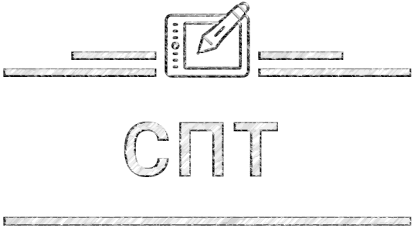

Инструкция по работе с программным комплексом Социально-психологическое тестирование (КП СПТ) для уровня образовательных организаций.

Вход в систему
На странице входа необходимо выбрать «Вход для сотрудников» в нижней части страницы, ввести логин (адрес электронной почты) и пароль (рис.2), нажать «Войти». Если Вы забыли пароль, нажмите «Забыли пароль» и перейдите к странице восстановления пароля. Если Вам не пришло письмо с активацией, нажмите «Не получили подтверждение» и запросите письмо с активацией на Ваш электронный адрес.
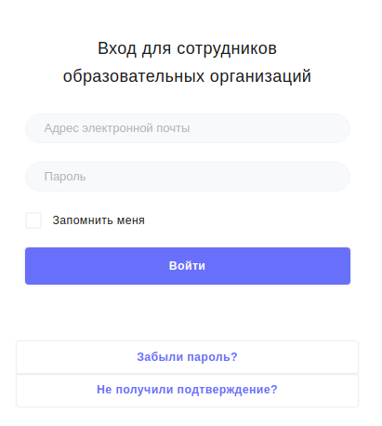
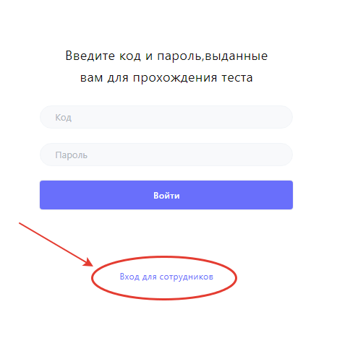
рис. 1 Страница входа

Заполнение раздела «Параллели/курсы»
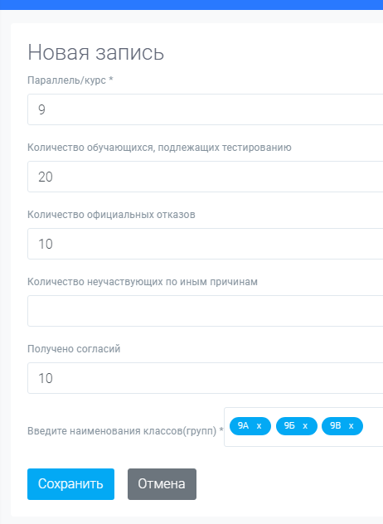
Для добавления классов/учебных групп в разделе «Параллели/курсы» нужно нажать кнопку «Добавить запись», далее заполнить данные и нажать «Сохранить» (рис.2).
рис. 2 Добавление классов/групп
Поле «Наименование классов/групп» предназначено для заполнения отдельных классов или учебных групп. Это поле обязательно для заполнения. В дальнейшем в анкете тестируемого вместо текстового поля класс/группа, появляется выпадающий список из классов доступных параллелей. Это избавляет от случайных/намеренных ошибок при заполнении анкеты.
Также появляется возможность создавать приглашения на конкретный класс, тогда в анкете тестируемого это поле не заполняется и появляется гарантия, что оно заполнено правильно.

В поле «Наименование классов/групп» ввод классов/групп необходимо производить через запятую (или через Enter). Не нужно использовать разделители типа точки с запятой и т.д., так как может получиться, что в итоге получится один класс/группа с огромным названием, что является ошибкой заполнения (рис.3).
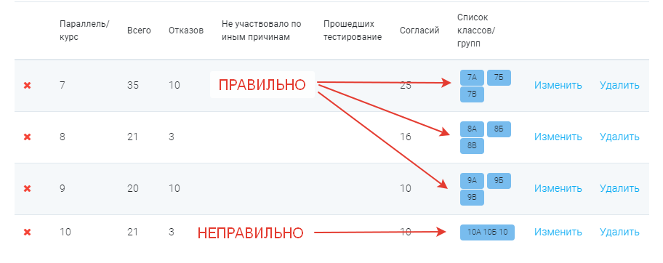
рис. 3 Примеры заполнений наименований классов/групп

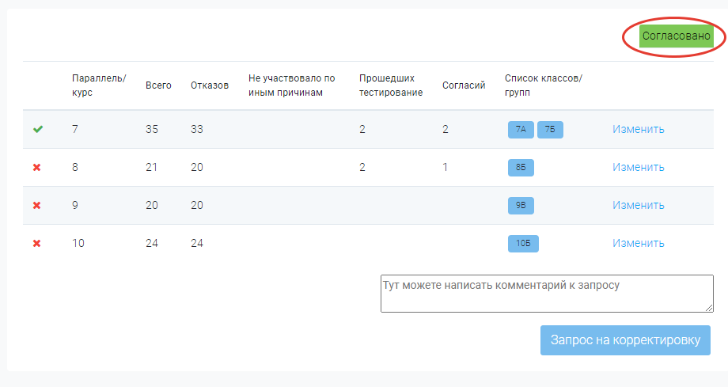
Если Ваш региональный оператор отметил в настройках строку «Требуется подтверждение корректности раздела параллели/курсы», то после заполнения этого раздела нужно будет отправить все записи на согласование. При этом до отправки сверху справа будет стоять статус «В работе». После того, как Вы нажмёте кнопку справа внизу «Отправить на согласование» (перед отправкой можно прописать какой-либо комментарий для оператора вышестоящего уровня) статус поменяется на «На согласовании». Оператор вышестоящего уровня получит уведомление и, либо одобрит, либо вернет на корректировку Вашу запись с соответствующим комментарием. Если Ваша запись вернулась на корректировку – Вы получите уведомление в Личном кабинете (ЛК), а статус измениться на «На доработке». Если же все хорошо и Вашу запись одобрили, то так же придёт уведомление в ЛК, а статус смениться на «Согласовано» (рис.4).
Все дальнейшие изменения в разделе необходимо будет согласовывать с оператором вышестоящего уровня через «Запрос на корректировку».
После того, как раздел «Параллели/курсы» корректно заполнен, и все необходимые поправки внесены, можно приступать к созданию приглашений для тестируемых.
рис. 4 Пример согласованного раздела "Параллели/курсы"

Создание приглашений для тестируемых
Возможность создавать приглашения есть только на уровне общеобразовательных учреждений. В разделе «Приглашения» администратор создаёт обезличенные приглашения для прохождения тестирования.
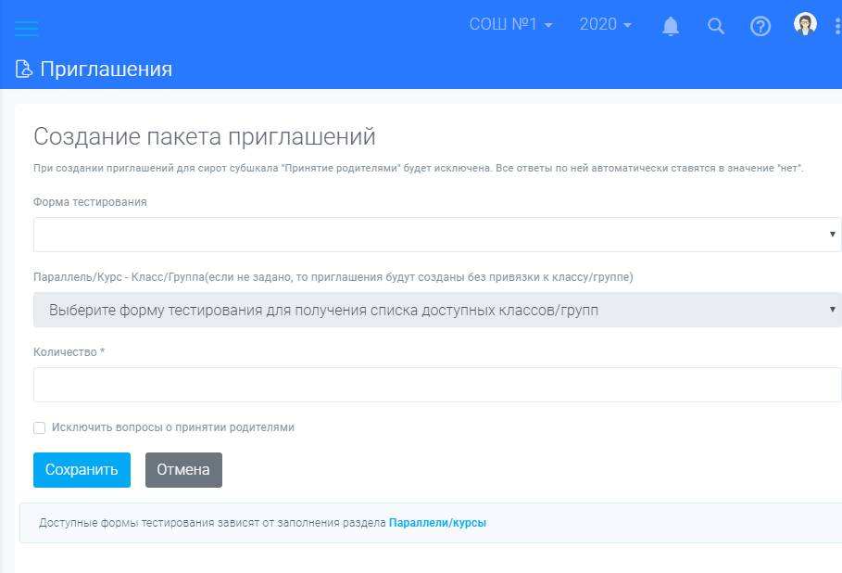
Для формирования приглашений нажать кнопку «Создать приглашения».
В следующем окне (рис.5) выбрать форму тестирования из выпадающего меню (зависит от заполнения раздела «Параллели/курсы»). После того, как выбрана форма тестирования, поле «Параллель/курс» станет активным для выбора.
Опция «Исключить вопросы о принятии родителями» предполагает исключение вопросов, касающихся родителей и субшкалы «Принятие родителями» для сирот.

рис. 5 Окно создания пакета приглашений

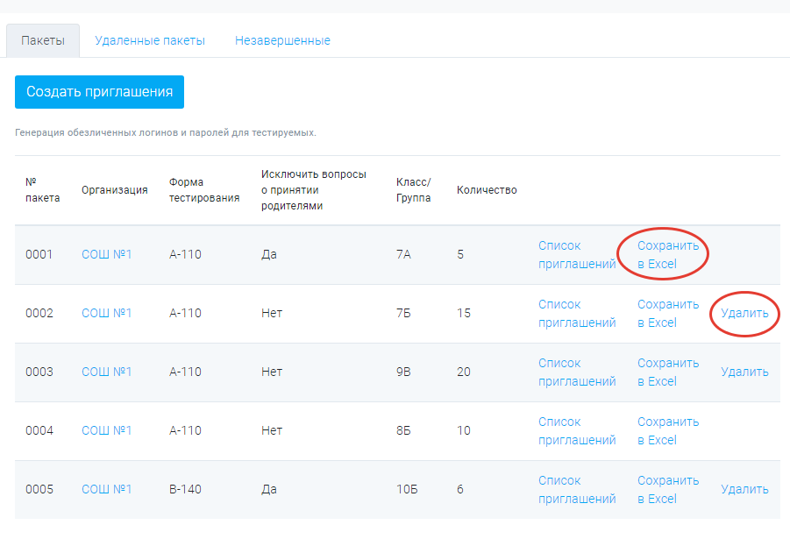
После нажатия кнопки «Сохранить» новый пакет приглашений появится в перечне (рис.6). Логин и пароль для участников можно получить, нажав на ссылку «Сохранить в Excel» в перечне пакетов приглашений. Их участники будут использовать при входе в тестирование. После сохранения файла, его можно будет открыть и заполнить недостающую информацию (эта информация будет доступна только педагогу, непосредственно работающему с этими детьми!). Далее нужно раздать эти логины и пароли учащимся для прохождения тестирования (рис.7).

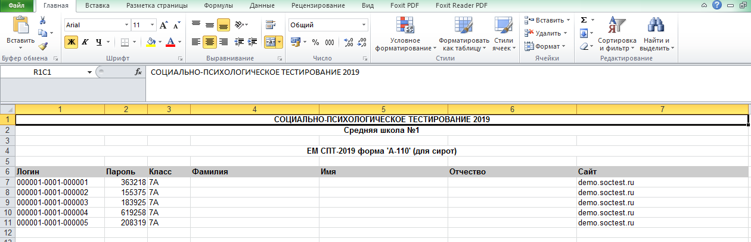
Примечание: Удаление пакетов приглашений доступно, только, если никто из учащихся из этого списка не приступал к тестированию.
рис. 7 Файл с логином и паролем для входа
рис. 6 Перечень пакетов приглашений

Результаты тестирований
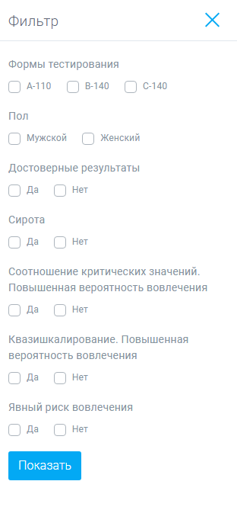
В разделе «Результаты» можно отфильтровать результаты тестирований по форме, полу, достоверности тестирования, методикам и явному риску вовлечения (рис.8), нажать кнопку «Показать». Результат сортировки можно скачать в формате документа Excel. Для этого нужно нажать ссылку внизу таблицы с результатами «Сохранить в Excel».
рис. 8 Фильтр в разделе "Результаты"
Красным в таблице выделены те показатели, которые выходят за пределы региональных норм установленных Вашим региональным оператором (рис.9).
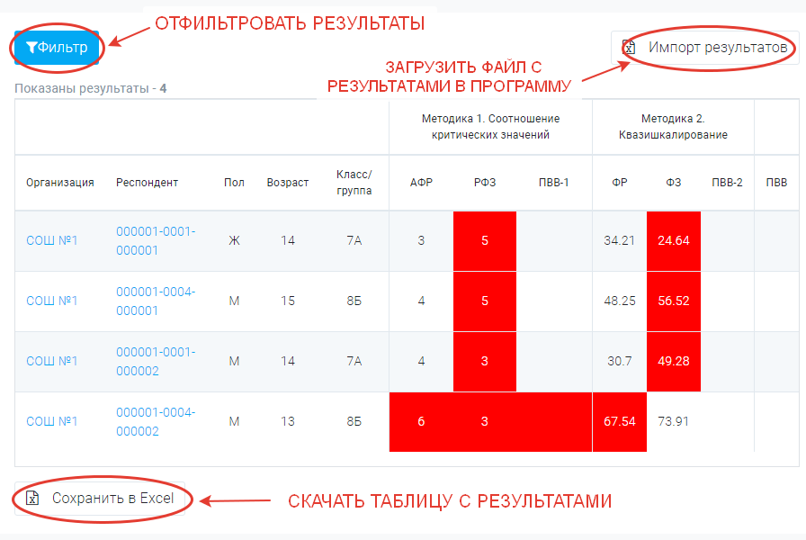
рис. 9 Таблица с результатами

Можно перейти к детальному анализу любой анкеты, а также отредактировать данные анкетируемого. Для этого нужно нажать на ссылку в колонке «Респондент». На странице с итогами тестирования респондента нажимаем «Коррекция анкеты».
В уже пройденной анкете можно откорректировать пол, возраст и параллель/курс (рис.10).
Примечание: на уровне ОО можно отредактировать только «Параллель/класс», на уровне МУО и региона - «Пол», «Возраст» и «Параллель/класс».
Удаление анкеты: данный функционал позволяет полностью удалить анкету из системы.
Примечание: удалить анкету может только пользователь регионального уровня.
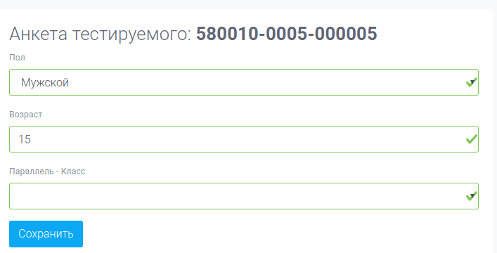
рис. 10 Коррекция анкеты

Раздел «Итоги»
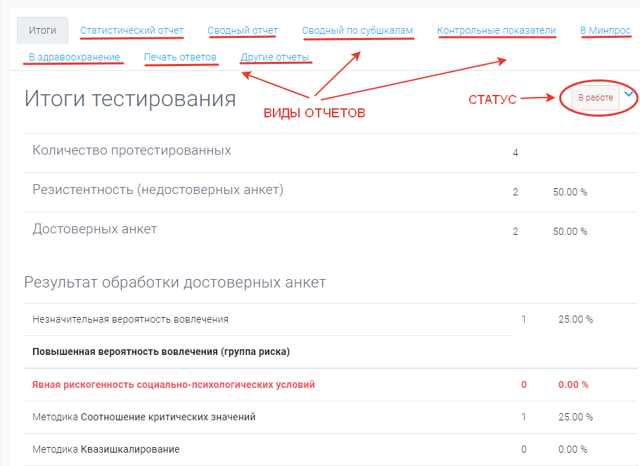
В разделе «Итоги» содержится статистика по общим показателям проведённых тестирований.
Кроме того в разделе представлены различные отчеты:
- Статистический отчёт
- Сводный отчёт
- Сводный по субшкалам
- Контрольные показатели
- В Минпрос
- В здравоохранение
- Печать ответов
- Другие отчеты

Если по завершению всех тестирований в разделе «Итоги» стоит статус «В работе» - значит есть ошибки в разделе «Параллели/курсы», необходимо перейти туда и проверить все ли параллели проходят проверку по формуле (Прошедших тестирование = Всего – Отказов – Не участвовало по иным причинам). После того, как будут исправлены все ошибки, статус изменится на «Готово» (рис.11).
рис. 11 Раздел "Итоги"

